2.2（2）分数的基本性质
教学目标
1．理解约分，掌握约分的方法并能正确地进行约分。
2．学习用迁移的方法掌握新知识，培养学生的知识迁移能力。
教学重点及难点[来源:21世纪教育网]21世纪教育网
通过约分化简分数及把分数化为最简分数
教学流程设计

复习导入

学习新课

巩固练习

课堂小结

回家作业
教学过程设计
一、复习导入21世纪教育网[来源:21世纪教育网]
1．找出28和42的公因数，它们的最大公因数是多少？
学生：28和42的公因数有1、2、7、14．它们的最大公因数是14。
2．下列每组数中，哪两个数是互素的？
1和10 12和26 8和9 6和321世纪教育网
3．还记得分数的基本性质吗？同桌同学相互说一说。
教师：从刚才的复习中可以看出，同学们都能记住这些学过的知识。这节课，我们要依据分数的基本性质，综合应用有关的因数、互素的知识，在不改变分数大小的条件下，把一些分数化简，同学们有信心吗？21世纪教育网
板书课题：2.2（2）分数的基本性质
二、学习新课
1、引导学生探索新知。
（1）思考：与分数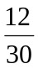相等且分母小于30的分数有几个？
教师：请同学们观察，的分子和分母是不是互素的？既然不是互素的，它们就一定有除1以外的公因数。同学们试一试，设法在不改变分数大小的条件下，把化成分子、分母都比较小的分数。
让学生自己探索，试着化简。教师巡视，适时参与学生的学习活动并予以点拨。
学生的自学活动可以同桌同学讨论进行，也可以分小组进行，不论采用哪种方式都行，要留给学生足够的时间。
（2）展示化简结果，交流化简分数的方法。[来源:21世纪教育网]
学生：我把化简成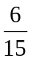。通过观察，我发现的分子、分母有公因数2，为了不改变这个分数的大小，我就用2分别去除它的分子、分母即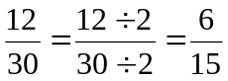。这样就得到和原分数相等并且分子、分母都比较小的分数。化简分数的根据是分数的基本性质。21世纪教育网
学生：我把化简成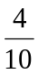。因为的分子、分母有公因数3，所以我就用3去除它的分子和分母，即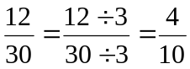，这样也得到了和相等但分子、分母都比较小的分数，化简分数的根据是分数的基本性质。
学生：我把化简成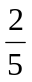。因为的分子、分母有公约数6，所以我就用6去除它的分子和分母，即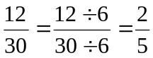，这样也得到了和相等但分子、分母都比较小的分数，化简分数的根据是分数的基本性质。21世纪教育网
教师：这三位同学都是根据分数的基本性质，用分子、分母的公因数2、3或6去化简这个分数，得到了与原分数相等但分子、分母都比较小的分数。还有不同的化简结果吗？
学生：我的化简方法和他们不一样，我先用分子、分母的公因数2分别去除它们。即，得到的的分子、分母还有公约数3，于是我又用它们的公约数3分别去除分子和分母，即=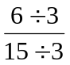=。的分子、分母是互素的（它们只有公因数1）。所以是和相等但分子和分母是互素的分数。我化简这个分数也是根据分数的基本性质。[来源:21世纪教育网]
教师：在分数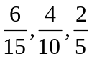中，只有的分子和分母是互素的，我们把这样的分数叫做最简分数。
（3）小结化简分数的方法．
教师：同学们真能干，经过合作探索交流，大家已基本学会了化简分数的方法，这就是我们今天要学习的知识──约分。什么叫约分呢？约分有些什么要求呢？
教师：约分就是把一个分数化成同它相等的，但分子、分母都比较小的分数，实际上刚才大家交流的化简方法都是在约分。下面我们来看一下书上对于约分的定义：把一个分数的分子与分母的公因数约去的过程，称为约分（cancelling）。通过约分定义的学习你们明白了些什么呢？
学生：我认为把化成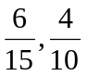都是在约分，只是没有把它们约成最简分数。而第三位同学则是通过将分子、分母分别除以它们的最大公因数6，最终把它约成了最简分数。而第四位同学通过约分和再次约分把化成了最简分数。我明白了什么叫约分。还知道了如何把一个分数化成和它相等的最简分数。
教师：同学们理解得对。同学们在约分的过程中，要注意找到分子、分母的公因数。
教师：我们已经知道了什么是约分和最简分数。那么约分有些什么要求，书写格式又是怎样的呢？请看例3。
2、例题讲解
例3、将分数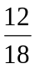约分，并化成最简分数。[来源:21世纪教育网]
解：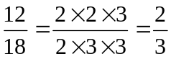。
也可以写成：
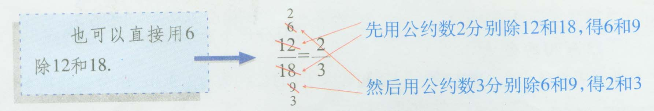[来源:21世纪教育网]
例4、把下列结果用最简分数表示：21世纪教育网
- 24厘米是1米的几分之几？
- 小杰一天睡觉9小时。9小时是一天24小时的几分之几？
解：（1）1米=100厘米
24100=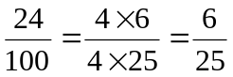。
（2）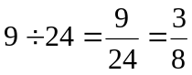
答：（1）24厘米是1米的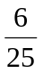。（2）小杰睡觉的时间是一天24小时的。
3、学生练习21世纪教育网
（1）写出下列每组数的最大公因数：21世纪教育网
（A）24，12 （B）9，24 （C）20，45
（2）指出下列哪些分数是最简分数，把不是最简分数的分数化成最简分数：21世纪教育网
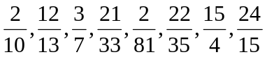21世纪教育网
（3）把下列分数化成最简分数：
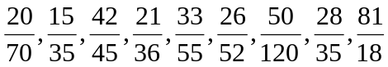21世纪教育网
（4）15分钟是1小时的几分之几？
请几位学生板演，学生练习，教师巡视。若发现有问题或学生约分有困难，就及时解决或指导．待学生完成后，订正评价．若有尚未约成最简分数的，提出来让全体同学辨析解答。[来源:21世纪教育网]
三、课堂小结
教师：同学们完成了约分方法的探索和学习，大家一定有很多收获。请谈谈自己有哪些收获？[来源:21世纪教育网]
四、回家作业
完成练习册2.2（2）
[来源:21世纪教育网][来源:21世纪教育网]

教学设计说明21世纪教育网
约分是分数基本性质的直接应用。通过学习约分，不仅可以巩固分数的基本性质，而且还可以为今后学习分数四则计算打下基础。约分的方法并不难掌握，但是涉及到的旧知识比较多，为此，本课教学采取了如下措施：
1、重视复习的作用。数的整除中有关公因数、互素等概念与本节课约分的学习联系得极为密切，没有前者为知识基础，约分的学习将无法顺利进行。因此，第一环节就安排了复习引入，唤起学生对分数的基本性质和数的整除中相关知识的回忆，为约分的学习做好准备。[来源:21世纪教育网]
2、引导学生主动探索。新课学习以学生自主探究为主，教师引导与点拨为辅的方式进行，让全体学生通过观察、探究、展示、交流、小结等活动，一步一步地从化简分数的具体过程中抽象出约分的概念。学生也在约分的探究学习中相互交流了自己的想法和作法。通过合作交流促进了学生对约分方法的理解和掌握。
3、围绕重点练习巩固新知。课堂练习安排了三道针对性很强的练习题：第1题重在训练学生对于最大公约数的观察判断能力，从而更好地掌握约分的方法；第2题主要考查学生对于最简分数的概念的掌握情况，并练习把分数化为最简分数。第3题采用学生板演，全面了解学生对约分方法的掌握情况。
4、引导学生对学习过程进行总结和反思，让学生更好地感受约分方法的学习过程，进一步提高约分方法的掌握水平。


www.3abeike.com （按住Ctrl键点击该链接即可）

